作 者 推 荐

夏洛克奖得主克里斯托弗·布鲁克迈尔
（Christopher Brookmyre）

作者简介：

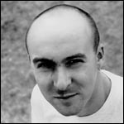
克里斯托弗·布鲁克迈尔（Christopher Brookmyre），曾荣获两届夏洛克奖（Sherlock Awards）。2007年格兰芬迪苏格兰精神写作奖（Glenfiddich Spirit of Scotland Award for writing）和2006年波灵格大众伍德豪斯喜剧小说奖（Bollinger Everyman Wodehouse Prize for Comic Fiction）获得者。自处女作小说《一个丑陋的清晨》（Quite Ugly One Morning）问世伊始，其所著的12部小说印数总计超过1百万册。

他与妻子和儿子居住于格拉斯哥。

早期作品有：

Not the End of the World (1999年6月)

The Sacred Art of Stealing (2003年9月)
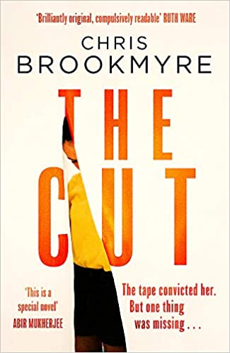
中文书名：《切割》
英文书名：THE CUT
作 者：Christopher Brookmyre
出 版 社：Little, Brown
代理公司：United Agents/ANA/Claire Qiao
出版时间：2021年3月
代理地区：中国大陆、台湾
页 数：416页
审读资料：电子稿
类 型：惊悚悬疑

内容简介：

精彩，动人，情节曲折，这本来自屡获殊荣的畅销书作者克里斯·布鲁克梅尔的悬疑小说必将在2021年闪耀。

米莉·斯帕克可以杀任何人。

因为作为一名特效化妆师，她的才华正是创造血腥暴力的现实场景。

然后，有一天，她醒来发现她的情人死在她的床上。

25年后，米莉出狱，她准备放弃自己破碎的生活----直到她遇到麻烦重重的电影系学生和不情不愿的小偷杰里。

他们发现，在那个命运之夜，一切都不是看起来那样简单。而有人生怕他们探知其中的秘密…
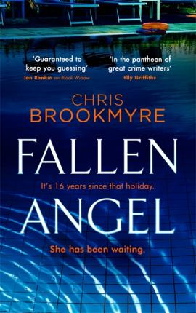
中文书名：《堕落天使》
英文书名：THE FALLEN ANGEL
作 者：Christopher Brookmyre
出 版 社：Little, Brown
代理公司：United Agents /ANA/ Claire Qiao
页 数：400页
出版时间：2019年4月
代理地区：中国大陆、台湾
审读资料：电子稿
类 型：惊悚悬疑

内容简介：

一个家庭，两个假期，一个毁灭性的秘密

对于新保姆阿曼达（Amanda）来说，坦普尔家族（Temple family）似乎拥有一切：前女演员；著名教授；他们的三个成功的成年子女。但也和任何家庭一样，在微笑和拥抱之下，隐藏着更为黑暗的情感。

16年前，小尼姆·坦普尔（Niamh Temple）在葡萄牙度假时死亡了。现在，当阿曼达和坦普尔家族再次来到他们的海滨别墅团聚时，她开始怀疑，他们中的某人可能隐藏了一些可怕的秘密……

怀疑是一件危险的事情。

获奖作家克里斯托弗·布鲁克迈尔为读者带来了这本充满了转折、谎言和背叛的单本心理悬疑小说。

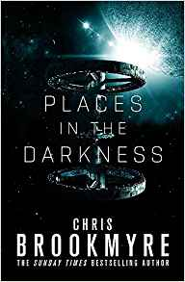
中文书名：《黑暗之境》
英文书名：PLACES IN THE DARKNESS
作 者：Christopher Brookmyre
出 版 社：Orbit
代理公司：United Agents/ANA/Claire Qiao
页 数：488页
出版时间：2018年7月
代理地区：中国大陆、台湾
审读资料：电子稿
类 型：科幻小说
入围2018年麦金利犯罪写作奖（THE MCILVANNEY PRIZE FOR CRIME WRITING）

内容简介：

Ciudad de Cielo 是一座“空中之城”，一座数百名科学家和工程师工作的空间站，他们致力于研究如何建立起能够将人类转移过去的殖民地。

当人们在Ciudad de Cielo 发现一具残缺不全的尸体时，瞬间聚焦了全世界的目光。高级调查员爱丽丝·布莱克（Alice Blake）被派去与Ciudad de Cielo星球的弗里曼合作，然而，弗里曼却是一个工作积极性不高的警察。他对与地球上的新手共事这项工作毫无兴趣。

随着死亡人数不断攀升，空间站的派系愈加难以控制，弗里曼和布莱克也发现了威胁他们生命甚至人类自身未来的阴谋。

媒体评价：

“这是一个引人注目的故事，能够令读者们全身心地投入其中，令人爱不释手。”
---《大事件》（Big Issue）

“《黑暗领域》（Places in the Darkness）讲述了另类的谋杀故事，克里斯·布鲁克梅尔为这个故事设定了新背景，并为读者们呈现了新颖的情节，令人赞叹。”
----《卫报》（Guardian）

“精彩的黑色小说……情节引人入胜。”
----SciFiNow

“令人拍案的犯罪故事。”
----《苏格兰人》（Scotsman）

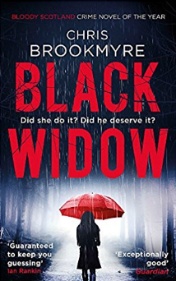
中文书名：《黑寡妇》
英文书名：BLACK WIDOW
作 者：Christopher Brookmyre
出 版 社：Abacus
代理公司：United Agents/ANA/ Claire Qiao
出版时间：2016年12月
代理地区：中国大陆、台湾
页 数：512页
审读资料：电子稿
类 型：惊悚悬疑

内容简介：

黛安娜·杰格是一位聪明、坚强、独立的女性，她人生可以说是十分成功的。她是一名医术精湛的外科医生，此外，她还是一位反对性别歧视的女性，常常通过博客发表一些反对性别歧视的文章。然而，有人对她的文章颇为不满，为了报复，把她的个人信息全都公布到了互联网上。因此，在短短的几个小时内，她的生活变得一团糟。

后来，她遇到了彼得。皮特是一个善良、大气、慷慨的男士。他对她的过去一无所知，于是，爱情的春天再次向她走来了。

不到六个月，他们就结婚了。可是结婚才6天，彼得就在一起交通事故中去世了。这一噩耗打破了他们的爱情童话。

但是彼得的妹妹露西并不相信她哥哥是死于交通事故。另外，还有一位名叫杰克·帕拉班的记者，他是一个特立独行的人。经过调查，他发现这位被媒体称为“黑寡妇”的女人背后的故事，以及她所掩盖的事实真相。
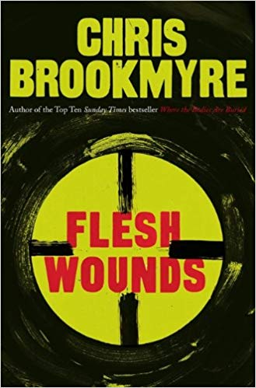
中文书名：《皮肉之伤》
英文书名：FLESH WOUNDS
作 者：Christopher Brookmyre
出 版 社：Little, Brown
代理公司：United Agents /ANA/ Claire Qiao
页 数：416页
出版时间：2013年8月
代理地区：中国大陆、台湾
审读资料：电子稿
类 型：惊悚悬疑

内容简介：

私家侦探茉莉·夏普的父亲在她出生之前就被谋杀了，她的母亲为了保护她不受他所叛离的那个世界的影响，不惜牺牲了自己的生命。母亲去世以后，她对父亲的了解便只剩下他的名字——还有一种奇怪的联系，她与杀死他的人格伦·法兰（Glen Fallan）建立起的联系。但是，当法兰因为谋杀了一个她母亲从小就认识的罪犯而被捕时，茉莉被迫再次进入他的领地：一个以暴力为生活方式，世仇跨越几代人的地方。

警长凯瑟琳·麦克劳德站在太平间里，看着这个格拉斯哥帮派成员的尸体，另一个帮派成员在牢房里杀害了他——恶有恶报，这应该是件值得庆祝的事。然而，凯瑟琳却笑不出来。从她发现受害者头上涂抹的一个符号开始，她就明白这件事比表面上看起来危险得多：比皮肉之伤更深，比变色了的血液更黑，这件事可能会威胁她的家庭，结束她的职业生涯。

当一个与她的心魔战斗，另一个追赶她过去的幽灵时，这两个截然不同的侦探最终将面对那些在茉莉出生之前就改变了她们两人的命运的重大秘密。

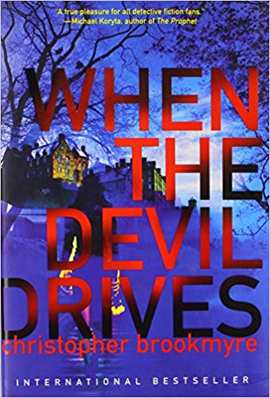
中文书名：《魔鬼横行之时》
英文书名：WHEN THE DEVIL DRIVES
作 者：Christopher Brookmyre
出 版 社：Atlantic Monthly Press
代理公司：United Agents /ANA/ Claire Qiao
页 数：288页
出版时间：2013年5月
代理地区：中国大陆、台湾
审读资料：电子稿
类 型：惊悚悬疑

内容简介：

《魔鬼横行之时》是克里斯托弗·布鲁克迈尔新的犯罪小说系列的第二部，这是一个扣人心弦、文学性极强的惊悚故事，深入探讨了人类心灵中最黑暗的一面。

女演员茉莉·夏普转行当起了私家侦探，她已经习惯了为客户寻找失踪的亲戚，所以当一个女人来请她寻找她的妹妹泰莎·加里奥（Tessa Garrion）时，她以为这也会是一次简简单单的调查。可是这个任务却把她带回了专业剧院的世界，那个她曾被多次警告不要深入探究过去的世界。

与此同时，警长和两个孩子的母亲凯瑟琳·麦克劳德被呼叫到高地的一个谋杀现场。克拉格洛斯城堡这里上演了一场“仲夏夜之梦”（Midsummer Night’s Dream）的室外戏剧表演，演出过后，一位苏格兰艺术界的显赫人物在合影时被枪杀。麦克劳德最初的线索结果被证明是无关紧要的，这使她对凶手动机的调查陷入了困境。

茉莉很快发现泰莎参与了毒品泛滥的高地庄园的一场神秘仪式，这也引出了一些有关苏格兰艺术舞台上层人物的信息。泰莎于1981年的夏天失踪，各种证据使这起失踪案变得越来越像一场谋杀，罪犯无疑会不惜一切代价隐瞒真相。随着茉莉和麦克劳德的调查交织在一起，这两起案件显然比预期的要复杂和危险得多。

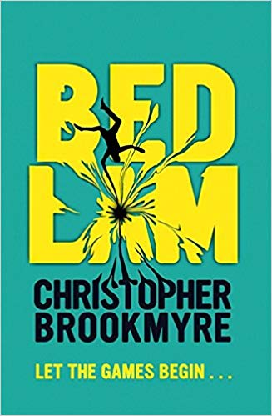
中文书名：《精神病院》
英文书名：BEDLAM
作 者：Christopher Brookmyre
出 版 社：Hachette Books
代理公司：United Agents /ANA/ Claire Qiao
页 数：384页
出版时间：2013年2月
代理地区：中国大陆、台湾
审读资料：电子稿
类 型：惊悚悬疑

内容简介：

天堂是一个监狱。地狱是一个游乐场。

进入电子游戏世界是你的终极梦想吗？

在这里，你不必上班或担心身体健康，你可以看起来像一个英雄或女神，你可以驾驶太空飞船，屠龙，这一切都无比真实。这里是一个没有后果，没有责任的世界。

或者说，这里会是你最大的噩梦吗？

困在无休止的战争和混乱中，体会真实的痛苦和恐惧，甚至死亡也不能为你提供逃避的机会。

监狱还是游乐场。天堂还是地狱。这就是你身处的地方。本书就像一部扣人心弦的动作大片，充满惊险刺激的冒险和无情的嘲讽，还有你从未经历过的令人捧腹的幽默。这里就是《精神病院》。

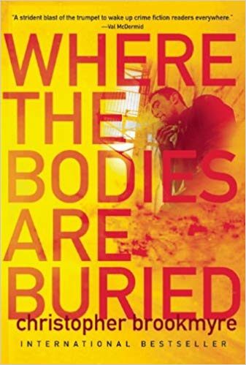
中文书名：《尸体埋藏之处》
英文书名：WHERE THE BODIES ARE BURIED
作 者：Christopher Brookmyre
出 版 社：Atlantic Monthly Press
代理公司：United Agents /ANA/ Claire Qiao
页 数：304页
出版时间：2012年7月
代理地区：中国大陆、台湾
审读资料：电子稿
类 型：惊悚悬疑

内容简介：

《尸体埋藏之处》是苏格兰犯罪小说家克里斯托弗·布鲁克迈尔的最新作品，他以创作幽默的犯罪小说著称。他的这部最新作品同他早期的作品一样，带有浓厚的苏格兰风情，但这也是他迄今为止最严肃、最现实主义的小说。

在格拉斯哥一个晴朗的早晨，销售海洛因的小毒贩贾伊·麦克迪亚米德（Jai McDiarmid）的尸体被人发现了，没人会对此感到惊讶，因为他和一个毒贩的女友睡过，并且树敌众多——事实上，他的敌人实在太多，以至于警长凯瑟琳·麦克劳德（Catherine McLeod）都不知道该从何处着手调查此案了。与此同时，失业女演员茉莉·夏普（Jasmine Sharp）正在尽最大努力成为一名私家侦探，但原本应该训练她的私家侦探导师吉姆叔叔（Uncle Jim）却神秘地失踪了。她开始查看吉姆正在调查当中的案件——这也让她陷入了险境。很快，她就发现吉姆的失踪与贾伊的死有关，她和凯瑟琳一起偶然间发现了一起旧的待解决的案件，这个案件使一切都变得不再确定。在格拉斯哥，一切都不是表面上的那样。

谢谢您的阅读！
请将反馈信息发至：乔明睿（Claire）
安德鲁﹒纳伯格联合国际有限公司北京代表处
北京市海淀区中关村大街甲59号中国人民大学文化大厦1705室, 邮编：100872
电话：010-82449026
传真：010-82504200
Email: Claire@nurnberg.com.cn
网址：www.nurnberg.com.cn
微博：http://weibo.com/nurnberg
豆瓣小站：http://site.douban.com/110577/
微信订阅号：ANABJ2002

